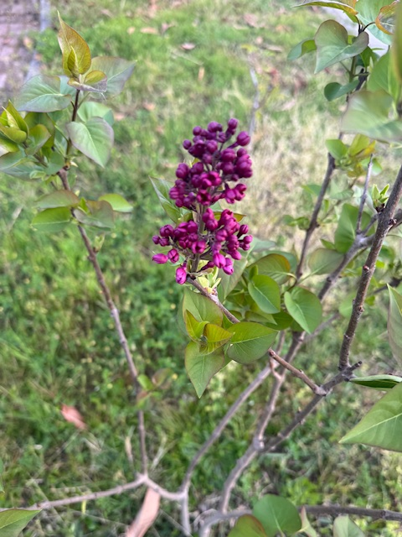
«Das Leben hat den Tod besiegt»
Liebe Schwestern und Brüder in der Heimat.
Wir sind in den hohen Tagen vor Ostern. Meine Gedanken gehen ins Heilige Land, nach Jerusalem – in die Stadt Gottes, dorthin, wo der Meister vor den Toren der Stadt gelitten hat, ans Kreuz ging und als Auferstandener den SEINEN begegnet ist.
Ich durfte zweimal dort sein, einmal hat mir der Wächter in Gethsemane erlaubt, dass ich nach Torschluss noch im Garten bleiben konnte. Zwei Stunden war ich dann allein im Olivenhain. Eine unvergessliche Erfahrung. Nun ist das Land unseres Herrn im Krieg, die Stadt des Friedens erzittert, die Pilger gehen nicht mehr den Kreuzweg, die Auferstehung wird dort nicht gefeiert. Wird Gott neu getötet? Schaut uns in den unschuldigen Opfern des Krieges der geschundene Jesus am Kreuz an? Oder ist im Schweigen über Unrecht der Karsamstag zur Ewigkeit geworden – wir in Totenstille erstarrt vor Angst und Schrecken über das, was da hereinbrechen könnte über uns und unsere Kinder?
Das alles ist diese Tage auch in mir, überfällt mich, wie die Nacht den Tag. Aber da ist dann der Fliederbusch in seinem lila Blütenstand. Vor zwei Tagen sah ich ihn und traute meinen Augen nicht. Vor 7 Jahren habe ich ihn gepflanzt. Nie hat er geblüht. Im Herbst noch wollte ich ihn raushauen. Da fiel mir das Gleichnis ein, das der HERR mal erzählte; von einem Baum, der keine Früchte trug. Er sollte umgehauen werden, dann bekam er noch eine Frist von einem Jahr. Ich tat es ebenso und sagte meinem Flieder, dass ich ihm noch eine Chance gebe – bis zum Frühjahr.
Ja und nun sagt er es mir deutlich: Das Leben hat den Tod besiegt. Und es ist Ostern. Auferstehung! ER lebt – durch alle Kriege hindurch. Das Leben ist hineingerettet in Ewigkeit bei GOTT. Es ist in der Heiligen Stadt passiert. Es bleibt ewig. Wir dürfen uns hineinziehen lassen in diese lebendige Ewigkeit! Der Fliederbusch hat es mir auf seine Weise gezeigt.
Wir wünschen Euch die Erfahrung der Auferstehung und gläubige Zuversicht: JESUS LEBT! Frohe Ostern.
Sr. Christina und Sr. Michaela mit allen im Klösterle

